Angular渲染机制及步骤：

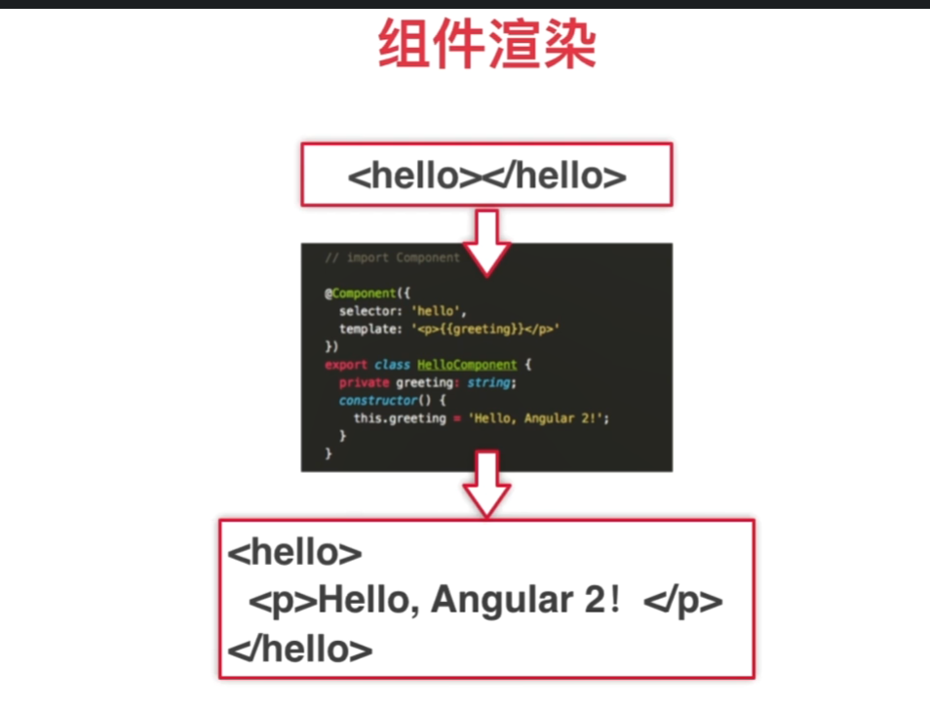

@component 主要是配置选择器（selector）可以理解为跟vue一样的自组件的标签，template就是模板。在Angular中需要一个构造类来识别告诉angular这是一个组件类，现在单从图里可以看到，主要是data的类型配置以及data的值配置。